Приложение 1

Форма протокола заседания экзаменационной комиссии
по приему кандидатского экзамена

ГОСУДАРСТВЕННОЕ НАУЧНОЕ БЮДЖЕТНОЕ УЧРЕЖДЕНИЕ
«АКАДЕМИЯ НАУК РЕСПУБЛИКИ ТАТАРСТАН»
«УТВЕРЖДАЮ»
Президент Академии наук
Республики Татарстан_______________М.Х. Салахов
« » 20 г.
П Р О Т О К О Л
Заседания экзаменационной комиссии по приему кандидатского экзамена
от « » 20 г.
Состав комиссии:
Председатель: (Ф.И.О.) (уч. степень, звание, долж., шифр научной специальности)
Зам. председателя
комиссии: (Ф.И.О.) (уч. степень, звание, долж., шифр научной специальности)
Члены комиссии: (Ф.И.О.) (уч. степень, звание, долж., шифр научной специальности)
(Ф.И.О.) (уч. степень, звание, долж., шифр научной специальности)
(Ф.И.О.) (уч. степень, звание, долж., шифр научной специальности)
(Утвержден приказом № от « » 20 г.)
СЛУШАЛИ: прием кандидатского экзамена по (истории и философии наук; по иностранному языку; специальности)
Ф.И.О.: (аспиранта)
направление подготовки:
шифр и специальность:
На экзамене были заданы следующие вопросы:
1. _________________________________________________________________________________________________________________
2. __________________________________________________________________________________________________________________
3. __________________________________________________________________________________________________________________
По дополнительной программе (если имеется______________________________________________
Реферат (если имеется):__________________________________________________________________________________________
РЕШИЛИ: (Ф.И.О. аспиранта) сдал(а) экзамен с оценкой __________________
Председатель комиссии: подпись (Ф.И.О.)
Зам. председателя
комиссии: подпись (Ф.И.О.)
Члены комиссии: подпись (Ф.И.О.)

Приложение 2

Образец справки о сданных кандидатских экзаменах
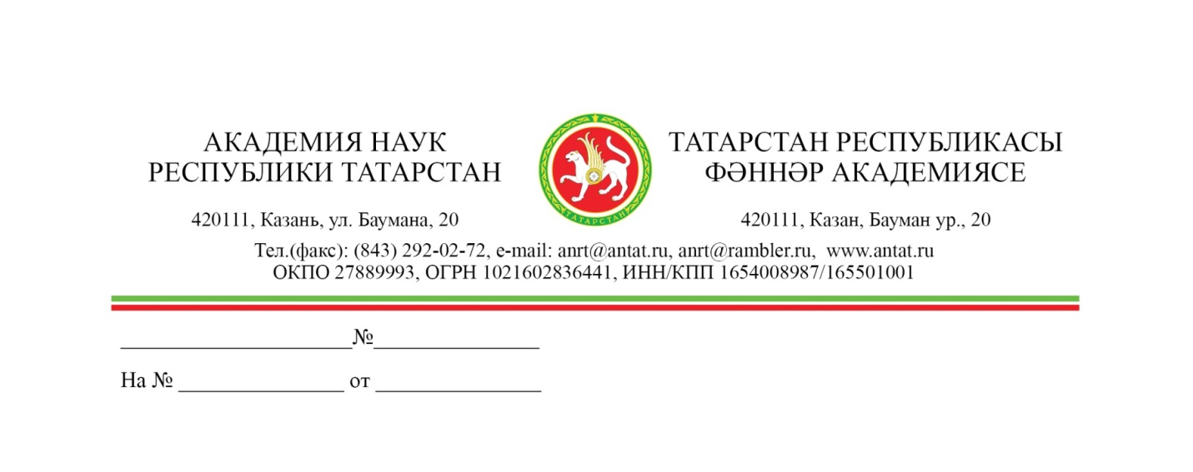

СПРАВКА

Выдана в том, что (Ф.И.О. аспиранта)
направление подготовки, профиль:

сдал(а) следующие кандидатские экзамены и получил(а) следующие оценки:

№ п/п | Наименование дисциплины | Оценка и дата сдачи канд.экзамена | Фамилия, инициалы, ученые степени, звания и должности председателя и членов экзаменационной комиссии
1 | История и философия науки
2 | Иностранный язык  (английский)
3 | Специальная дисциплина  (наименование)
Выдано на основании подлинных протоколов решений экзаменационной комиссии и справок (удостоверений) об отдельных сданных кандидатских экзаменах, хранящихся в архиве ГНБУ «Академия наук Республики Татарстан».
Лицензия на осуществление образовательной деятельности в ГНБУ «Академия наук Республики Татарстан», выданная Федеральной службой по надзору в сфере образования и науки от 20.01.2014 г. № 0933, серия 90Л01, рег. № 0001000.

Президент Академии наук
Республики Татарстан М.Х. Салахов

